

网络技术与应用课程实验报告

实验三：通过编程获取IP地址与MAC地址的对应关系


学 院 密码与网络空间安全学院
专 业 信息安全、法学双学位班
学 号 2313815
姓 名 段俊宇
班 级 信息安全、法学双学位班
- 实验目的
- 进一步了解NPcap相关函数和使用方法。
- 在IP数据报捕获与分析编程实验的基础上，学习WinPcap的数据包发送方法。
- 通过WinPcap编程，获取IP地址与MAC地址的映射关系。
- 实验原理
- WinPcap的数据包发送方法
由于NPcap是基于WinPcap的扩展和开发，并且截至目前仍在维护中，因此本次实验继续使用NPcap库。
NPcap提供了pcap_sendpacket()函数来发送数据包，函数参数如下所示
PCAP_AVAILABLE_0_8
PCAP_API int pcap_sendpacket(pcap_t *, const u_char *, int);

第一个参数是已经打开的句柄；第二个参数是要发送的数据包缓冲区；第三个参数是数据包大小。在使用这一函数时，需要获取设备列表，然后打开指定的网卡设备，之后要构造好数据包才可以调用该函数进行发送。数据包发送成功后便可以像上次实验一样捕获然后进行分析，最后就可以得到目标MAC地址。
- ARP协议
ARP（Address Resolution Protocol，地址解析协议）是一种用于在局域网中将IP地址解析为MAC地址的网络协议。当设备需要与同一局域网内的另一台设备通信时，它首先通过广播发送ARP请求包，询问"谁拥有这个IP地址"；所有设备都会收到请求，但只有目标设备会回复ARP响应包，告知自己的MAC地址。这样，源设备就能建立IP地址到MAC地址的映射并存入ARP缓存表，实现数据链路层的直接通信。ARP协议工作在OSI模型的网络层与数据链路层之间，是TCP/IP协议栈中实现局域网通信的基础协议。
ARP报文头部结构如下：

字段名称 | 硬件类型 | 上层协议类型 | MAC地址长度 | IP地址长度 | 操作码 | 源MAC地址 | 源IP地址 | 目的MAC地址 | 目的IP地址
大小（字节） | 2 | 2 | 1 | 1 | 2 | 6 | 4 | 6 | 4
在寻找目标MAC时，设备首先将ARP包中的目的MAC地址设置为FF-FF-FF-FF-FF-FF，这样就涵盖了所有的设备，也就达到了广播的效果；而硬件类型应当为以太网，也就是0x0001,；操作码应当为0x0001，表示请求；协议类型应当为0x0800，表示IPv4协议。
- 实验过程
在编程的过程中我定义了以太网帧结构体、ARP报文结构体和一些函数，用来构造ARP数据包并对捕获的数据包进行处理等。接下来我将使用注释的形式进行解释。
1.以太网帧结构体
// 以太网帧头部
struct EthernetHeader
{
byte dstMAC[6]; // 目标MAC地址
byte srcMAC[6]; // 源MAC地址
WORD ethertype; // 协议类型
};

- ARP结构体
/ ARP报文
struct ARP
{
WORD hardware; // 硬件类型
WORD protocol; // 协议类型
byte MAC_length; // MAC地址长度，单位是字节
byte IPaddress_length; // 协议长度
WORD opcode; // 操作码
byte srcMAC[6]; // 源MAC地址
byte srcIP[4]; // 源IP

byte dstMAC[6]; // 目标MAC地址
byte dstIP[4]; // 目标IP
};

- 输出MAC地址
// 打印MAC地址
void print_MAC(const byte MAC[6])
{
for (int i = 0;i < 6;i++)
{
printf("%02X", MAC[i]);
if (i < 5) cout << "-";
}
cout << endl;
}

- 打印设备信息
// 打印设备信息
int PrintDeviceInfo(pcap_if_t* device_list)
{
pcap_if_t* d; // 遍历指针
int count = 0; // 可用设备数量
for (d = device_list;d != nullptr;d = d->next) // 开始遍历
{
cout << (count + 1) << ".Device:" << d->name << endl; // 设备序号
if (d->description)
cout << "Description:" << d->description << endl; // 设备描述
else
cout << "No description available" << endl;
// 打印IP地址和子网掩码
for (pcap_addr_t* a = d->addresses;a != nullptr;a = a->next)
{
if (a->addr->sa_family == AF_INET)
{
char ip[INET_ADDRSTRLEN];
inet_ntop(AF_INET, &((struct sockaddr_in*)a->addr)->sin_addr, ip, INET_ADDRSTRLEN);
cout << "IP address: " << ip << endl;
}

if (a->netmask)
{
char mask[INET_ADDRSTRLEN];
inet_ntop(AF_INET, &((struct sockaddr_in*)a->netmask)->sin_addr, mask, INET_ADDRSTRLEN);
cout << "Netmask: " << mask << endl;
}
}
count++;
}
cout << "Total devices:" << count << endl;
return count;
}

这里的INET_ADDRSTRLEN表示32位IPv4地址用十进制+句点表示时，所使用内存长度的最大值。IPv4地址中每一位十进制数字占一字节，一个句点占一字节，再加上最后的NULL结束符，一共是16字节；同理IPv6地址分为两种情况，一种是不兼容格式，每一位十六进制字符占一字节，一个冒号占一字节，再加上最后的NULL结束符，一共是40字节；另一种是兼容格式，也就是IPv6低32位地址是IPv4地址，这样一共是46字节。但是在定义中发现INET_ADDRSTRLEN是22，INET6_ADDRSTRLEN是65，这其中包括了出现端口号的情况，对于IPv6还包含了出现作用域的情况，这样就可以处理各类情况。如下是ws2ipdef.h中的定义
// Maximum length of address literals (potentially including a port number)
// generated by any address-to-string conversion routine. This length can
// be used when declaring buffers used with getnameinfo, WSAAddressToString,
// inet_ntoa, etc. We just provide one define, rather than one per api,
// to avoid confusion.
//
// The totals are derived from the following data:
// 15: IPv4 address
// 45: IPv6 address including embedded IPv4 address
// 11: Scope Id
// 2: Brackets around IPv6 address when port is present
// 6: Port (including colon)
// 1: Terminating null byte
//
#define INET_ADDRSTRLEN 22
#define INET6_ADDRSTRLEN 65

- 让用户选择需要打开的网卡设备
// 让用户选择需要打开的网卡设备
pcap_if_t* select_device(pcap_if_t* alldevices, int count)
{
pcap_if_t* d; // 遍历指针
int op; // 设备编号
cout << "Please enter the number of the Network interface Device you want to open:";
cin >> op;

LOOP:
if (op < 1 || op > count) // 输入的数字无效
{
cout << "Invalid number!Out of range!" << endl;
cout << "continue or quit ([c/q]):";// 选择继续或者退出
char op;
cin >> op;
if (op == 'c' || op == 'C')
goto LOOP;
else
{
pcap_freealldevs(alldevices); // 释放设备列表
exit(0);
}
}
// 寻找指定的设备
int i;
for (d = alldevices, i = 0;i < op - 1 && d != nullptr;d = d->next, i++);

return d;
}

这一部分与上次实验的代码几乎一模一样，逻辑也很简单，这里就不再过多解释。
- 获取打开的网卡设备的MAC
// 获取打开的网卡设备的MAC
void GetLocalIPandMAC(const string device_name, byte mac[6])
{
IP_ADAPTER_INFO adapterinfo[16]; // 最多16个适配器
DWORD dwBufLen = sizeof(adapterinfo); // 缓冲区大小
// 调用系统API获取网络适配器信息
DWORD dwStatus = GetAdaptersInfo(adapterinfo, &dwBufLen);

if (dwStatus != ERROR_SUCCESS) {
std::cerr << "GetAdaptersInfo failed!" << std::endl;
return;
}
// 提取设备名称中的GUID，也就是大括号包裹的部分
string guid;
size_t pos = device_name.find("{");
if (pos != string::npos) {
guid = device_name.substr(pos);
}
// 根据GUID匹配并找到MAC地址
for (PIP_ADAPTER_INFO p = adapterinfo;p != nullptr;p = p->Next)
{
if (guid.find(p->AdapterName) != string::npos)
{
memcpy(mac, p->Address, 6);
return;
}
}
}

这一部分调用Windows系统提供的API函数GetAdaptersInfo()获取网络设备的信息，之后根据打开的网卡设备名称寻找对应的MAC地址，这样就获取了源MAC地址。这里需要添加头文件如下
#include <iphlpapi.h>
- 构造并捕获arp数据包
// 构造并捕获arp数据包
void arp_capture(pcap_t* handle, pcap_if_t* device)
{
byte localIP[4]; // 需要打开设备的IP
byte targetIP[4]; // 目标IP
byte localMAC[6]; // 本机MAC地址
byte packet[42]; // 数据包
// 输入目标地址的IP
string targetip;
cout << "Please enter the target IP address:";
cin >> targetip;
inet_pton(AF_INET, targetip.c_str(), targetIP);

// 获取该设备的IP以及MAC
struct sockaddr_in* sin = (struct sockaddr_in*)device->addresses->addr;
DWORD ip = sin->sin_addr.S_un.S_addr; // 网络字节序，转换IP的格式
memcpy(localIP, &ip, 4);
GetLocalIPandMAC(device->name, localMAC);
cout << "Source IP and MAC: " << inet_ntoa(sin->sin_addr) << " -> ";
print_MAC(localMAC);

// 构造ARP报文
EthernetHeader* eth = (EthernetHeader*)packet;
ARP* arp = (ARP*)(packet + sizeof(EthernetHeader));
// 以太网帧头部
memset(eth->dstMAC, 0xFF, 6); // 广播所有设备
memcpy(eth->srcMAC, localMAC, 6);
eth->ethertype = htons(0x0806); // ARP协议
// ARP报文
arp->hardware = htons(0x0001); // 硬件类型为以太网
arp->protocol = htons(0x0800);
arp->MAC_length = 6;
arp->IPaddress_length = 4;
arp->opcode = htons(0x0001);
memcpy(arp->srcIP, localIP, 4);
memcpy(arp->dstIP, targetIP, 4);
memcpy(arp->srcMAC, localMAC, 6);
memset(arp->dstMAC, 0, 6);

// pcap_sendpacket()函数能够利用网卡设备的句柄发送数据包
if (pcap_sendpacket(handle, packet, 42) != 0)
{
cerr << "Error sending ARP request." << endl;
return;
}
// 捕获ARP数据包
struct pcap_pkthdr* header;
const u_char* recv_data;
int res;
while ((res = pcap_next_ex(handle, &header, &recv_data)) >= 0)
{
if (res == 0) continue;
// 解析以太网帧
EthernetHeader* recv_eth = (EthernetHeader*)recv_data;

if (ntohs(recv_eth->ethertype) == 0x0806)
{
// 解析ARP数据包
ARP* recv_arp = (ARP*)(recv_data + sizeof(EthernetHeader));
if (ntohs(recv_arp->opcode) == 2)
{
// 验证IP，返回的数据包中的IP是否和目标IP一致
if (memcmp(recv_arp->srcIP, targetIP, 4) == 0)
{
cout << "Target IP and MAC: " << targetip << " -> ";
print_MAC(recv_arp->srcMAC);
break;
}
}
}
}
}

- main函数
int main()
{
pcap_if_t* alldevices; // 设备列表的存储链表
pcap_if_t* device; // 遍历指针
char errbuf[PCAP_ERRBUF_SIZE]; // 存储错误信息，256字节
int count; // 可用设备数量

cout << "=================================Devices List=================================" << endl;

// 从本地设备中获取可用设备列表
if (pcap_findalldevs_ex(PCAP_SRC_IF_STRING, NULL, &alldevices, errbuf) == -1)
{
// 查找失败，则输出错误信息
cerr << "ERROR:" << errbuf << endl;
return 1;
}
// 查找成功的话，设备列表已经存储在alldevices里面
count = PrintDeviceInfo(alldevices);
device = select_device(alldevices, count);
if (!device)
return 1;

pcap_t* handle;
// 打开设备
handle = pcap_open(device->name, 65536, PCAP_OPENFLAG_PROMISCUOUS, 100, NULL, errbuf);
if (!handle)
{
cerr << "ERROR:" << errbuf << endl;
return 1;
}
cout << "Successfully open network device:" << device->name << endl;

// 构造并捕获arp数据包
arp_capture(handle, device);

pcap_close(handle);
pcap_freealldevs(alldevices);

return 0;
}

在main函数中，首先从本地设备中获取设备列表，然后让用户选择想要打开的设备，之后让用户输入目标IP，构造并发送ARP数据包，最后捕获回复的ARP数据包并分析找到目标MAC地址，这样就完成了从输入目标IP到获取目标MAC的整个过程。
在代码运行时，输入的IP地址对应的设备应当与打开的网卡设备处于同一网段中，这样才可以捕获到回复的ARP数据包并得到正确的目标MAC；如果处在不同网段中，最终得到的其实是回环数据，也就是发送出去的数据包被原路返回，得到的目标MAC也是源MAC，无法验证ARP协议的功能。
我首先使用arp -a命令获取了当前的arp项，然后选取了网关设备作为目标，IP地址为10.136.128.1。之后我打开了WiFi 7 PCI-E NIC网卡，它与网关设备在同一网段中，运行后得到了如下的结果
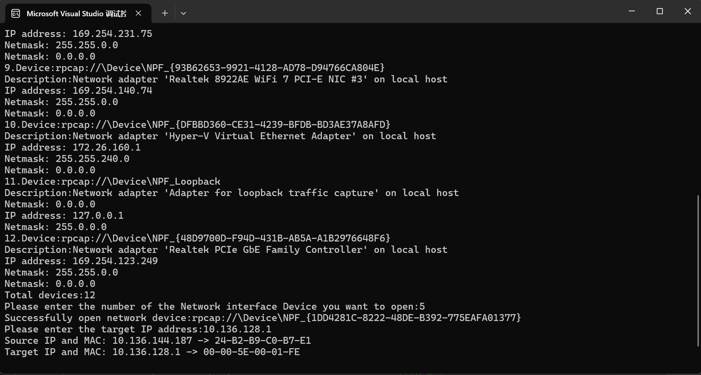
10.136.144.187是我电脑的IP地址，也是Wifi网卡的IP地址；目标IP地址是网关设备的IP地址，通过ARP找到了MAC地址。
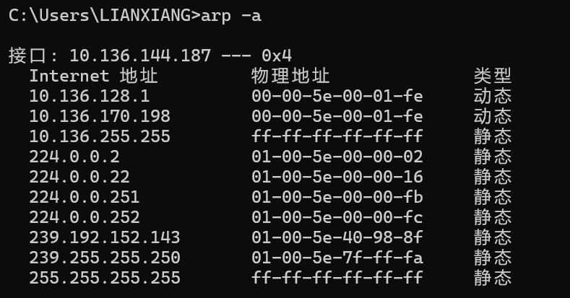
上面的图片是arp -a命令执行的结果，下面的图片是使用Wireshark捕获数据包的结果，这些和代码运行得到的MAC地址结果都相同，说明成功通过IP地址获取了MAC地址，代码没有问题！
- 实验结论及心得体会
本次实验让我对于ARP请求-回应机制有了新的认识，通过实验验证了ARP获取MAC地址的完整过程。在实验中，很多函数都是上一次实验使用过的，对于这些函数的用法又进行了一次巩固，对于网络编程也有了更深刻的认识。

